Рене Декарт

Декарт происходил из старинного, но обедневшего дворянского рода и был младшим (третьим) сыном в семье. Он родился 31 марта 1596 года во Франции.
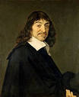

В детстве Рене отличался хрупким здоровьем и невероятной любознательностью.
В 1612 году Декарт закончил колледж, некоторое время изучал право в Пуатье.
Затем уехал в Париж, где несколько лет чередовал рассеянную жизнь с математическими исследованиями. Затем он поступил на военную службу (1617) — сначала в революционную Голландию, затем в Германию, где участвовал в недолгой битве за Прагу (Тридцатилетняя война). Несколько лет Декарт провёл в Париже, предаваясь научной работе. Затем — ещё несколько лет участвовал в войне (осада Ларошели). По возвращении во Францию оказалось, что свободомыслие Декарта стало известно иезуитам, и те обвинили его в ереси. Поэтому Декарт переехал в Голландию (1628г), где провёл 20 лет.
Он вёл обширную переписку с лучшими учёными Европы, изучал самые различные науки — от медицины до метеорологии.
Кардинал Ришелье благожелательно отнёсся к трудам Декарта и разрешил их издание во Франции.
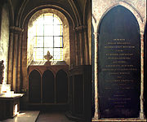

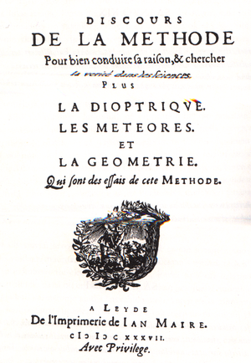
В 1637 году вышел в свет главный математический труд Декарта «Рассуждение о методе».
В этой книге излагалась аналитическая геометрия, а в приложениях — многочисленные результаты в алгебре, геометрии. Особо следует отметить переработанную им математическую символику Виета, с этого момента близкую к современной. Коэффициенты он обозначал a, b, c…, а неизвестные — x, y, z. Натуральный показатель степени принял современный вид.
Появилась черта над подкоренным выражением.
Уравнения приводятся к канонической форме (в правой части — нуль).
Создание аналитической геометрии позволило перевести исследование геометрических свойств кривых и тел на алгебраический язык, то есть анализировать уравнение кривой в некоторой системе координат.
ах² +bx+c=0

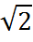

y=f(x)
y

x
0

